**通信　i・ストリーム　９月号（2020）**

**コロナ感染症の流行拡大中**

文：小川 真紀

まだまだ暑い日が続き、今年の残暑は厳しくなりそうですね。さて、[景気](https://ja.wikipedia.org/wiki/%E6%99%AF%E6%B0%97)・[経済](https://ja.wikipedia.org/wiki/%E7%B5%8C%E6%B8%88)を再興させることを目的として7月から始まったGOTOトラベルキャンペーンですが、利用されましたか？

コロナ感染症の流行拡大中と言う事も有り、若者の団体旅行、重症化しやすい高齢者の団体旅行、大人数の宴会を伴う旅行などが規制され、学生の夏休みやお盆休みの帰郷などを、思いっきり楽しむのもはばかられる雰囲気です。ただ、不要不急の外出自粛が長期化している中、色々な問題が出てきているように思います。



**～ コロナ下、認知症悪化の懸念 ～**

認知症の方や高齢者は、進行の予防に積極的な外出などで運動量を増やしたり、他人との交流での知的活動が良いと言われ、現在のコロナ対策とは真逆の生活行動です。不要不急の外出や流行拡大を受けショートステイやデイサービスの閉鎖、予防教室の中止で、自宅に閉じこもる人が増え、認知症の悪化だけで無く、身体機能の低下など高齢者に影響が及んでいます。引きこもることにより体を動かさないので、食欲が落ち栄養不足と運動不足での筋肉量が減り身体機能が低下する**「フレイル」**になりやすくなります。※「フレイル」とは虚弱を表す言葉で、日本老年医学会が提唱した概念

今年４月から75才以上を対象に、要介護になる手前の状態かどうかを判断する「フレイル検診」を始めました。15項目の質問票で要介護“予備軍”を見つけ、生活習慣を見直す個別指導や医療機関の受診につなげ、健康寿命を伸ばす事で膨らむ社会保障費の抑制を期待しているようです。各自治体でチェックの個数や項目の基準を定めて運営されていくようです。セルフチェックしてみませんか。

**〒489-0976　瀬戸市井戸金町422-1**

**電話(0561) 83-8111　　FAX(0561) 83-8131**

**ホームページ 　http://istream-web.jp**

**Ｅ-Ｍａｉｌ istream@istream-web.jp**

⑧ 1年間に転んだことはあるか

⑨ ウオーキング等の運動を週1回以上しているか

⑩ 周りから物忘れがあると言われるか

⑪ 今日が何月何日かわからない時があるか

⑫ たばこを吸うか

⑬ 週に１回以上は外出しているか

⑭ 家族や友人との付合いがあるか

⑮ 体調が悪いとき、身近に相談できる人がいるか

**フレイルに関する質問票の15項目**

① 現在の健康状態は

② 毎日の生活に満足しているか

③ 1日３食きちんと食べているか

④ 半年前に比べて固い物が食べにくくなったか

⑤ お茶や汁物等でむせることがあるか

⑥ 6カ月間で2～3キロ以上の体重減少があったか

⑦ 歩く速度が遅くなってきたか







厚生労働省から「新しい生活様式」の実践例が示されていますが、家に引きこもりがちの高齢者に対して、家族などが人の少ない公園への散歩、混んでいない時間に買い物に誘う、電話をかけコミュニケーションをとるようにするなど工夫して生活する事が良いですね。ただ、高齢者が感染すると重症化しやすいので、接する人は得にマスクの装着や手洗いなどの感染予防は大切となります。

少しでも早く終息して「新しい生活様式」ではなく、「今までの生活」が戻り、みんなでお喋り

しながらの食事や気兼ねなく旅行へ行ける日が早く来ることを願っています。



メンバー　近況報告

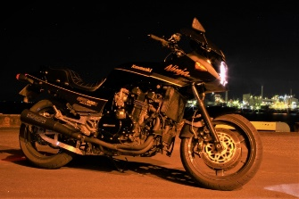

**一眼レフカメラに挑戦　　　　　　　　　　　　　　　　　　　小川 康成**

先日の事 オートバイの仲間から、四日市に夜景を見に行くツーリングに誘われ、折角、コンビナートの夜景を見るならと、一眼レフのデジカメを持って行きました。

（四日市は市を挙げて夜景を売り出中で、絶景の展望タワーがあるそうです。）

持っては行ったものの付焼刃のにわかカメラマンなので、調整に手間取りあーだの、こーだのと苦労しながら、何とか撮った写真が左下の1枚です。スマホでの撮影に慣れると、持ち運びから準備まで手間のかかる一眼レフカメラはなかなか大変

一眼レフで撮影（補正後）　 　スマホで撮影（補正無）

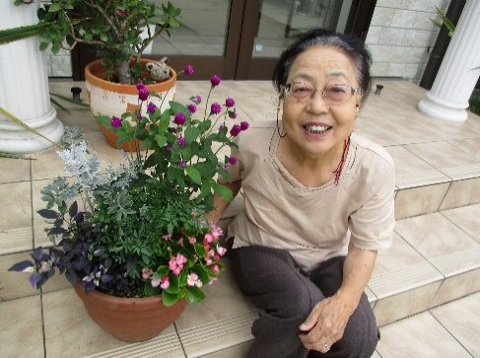

昨年も活動に参加したのですが、今年はコロナで不要不急の外出自粛により、人が出歩かないからか？ゴミが昨年より少なく感じました。例年は、せともの祭の会場設営も一緒に準備しているのですが、今年はコロナの影響でお祭りが中止になり設営準備もないので、少し寂しい気がしました。せともの祭は中止になってしまいましたが、お祭りの予定の日に商店街ではお得にお買い物できるかも。。。

まだ、コロナもなかなか落ち着かないので、イベントも中止になってしまっていますが、一人一人の行動でイベント等が早く開催できるようになるといいなと思っています。　　　　　　　岩瀬　英之

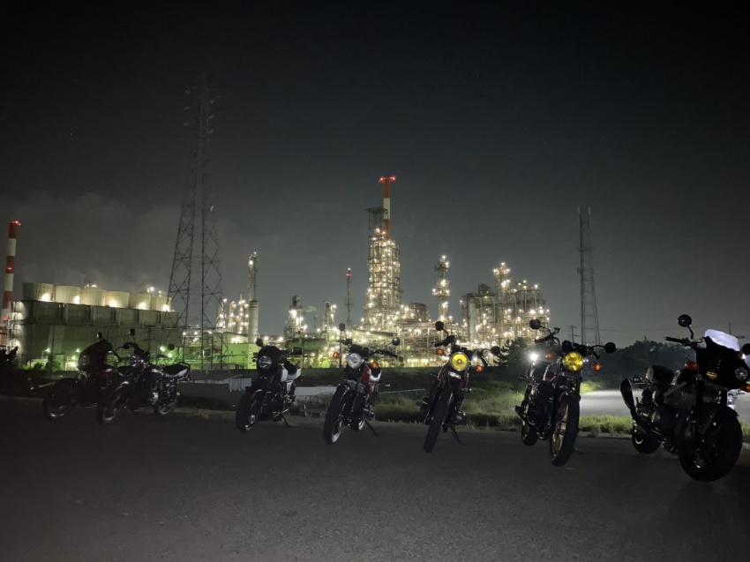

ですし、スマホで撮影した

写真と差が無いのは、腕のせいでしょうか．．．練習します。でも、スマホだと流石にフラッシュが弱く光が届かないため、手前のバイクは真っ暗ですが、夜景の部分はスマホのカメラでも十分なくらい綺麗ですね。

**まるっとおもてなしクリーンアップ大清掃活動！**

先日、尾張瀬戸駅から記念橋の歩道の清掃活動に瀬戸商工会議所青年部として参加してきました。青年部では、宮前公園の清掃を行ってきました。17時半から始めたので、少し陽が落ちてきて日中よりは気温も下がっていましたが、それでも作業していると汗がかなり出てきました。清掃活動には近隣の方々も参加しており、記念橋の歩道や瀬戸蔵の付近にはたくさんの参加者が集まっていました。マスクをしながらの作業なので熱中症にも気を付けました。

**嘱託殺人の記事を読んで　　　　　　　　　　　　　　　　　　　　　　　　　小川　とも子**

先日、難病の筋萎縮性側索硬化症(ＡＬＳ)の女性患者から依頼され、医師の2人が薬物を投与し、殺害したという事件がありました。ＡＬＳは全身の筋肉が衰えていく病気で根本的な治療法はまだないそうです。以前、テレビでこの病気が日本では安楽死が認められていないので海外に行って命を終えるドキュメンタリー番組を見たことがありました。この方も苦痛に耐えられなくて死を選んだのでしょうか。今回の事件は主治医でもない医者が報酬をもらって死の行為を行ったとの事ですが、人間の死というあり方を考えさせられるものでした。以前に尊厳死協会に登録しているという方の話を聞いたことがあります。医学が進歩したことで今まででしたら助からない命でも今は助かる様になりました。でもその医療行為で単なる延命となり、本人も家族も苦しんでいるケースがあるとか。本人が自分の意志を廻りの方に常に話しておき、書面に残しておく事が良いと…。医師も

いざというときに家族と話し合いが行われていると助かると言っていました。

今回のコロナでも医療現場では混乱がある様です。元気なうちに自分の終末治療を

どのようにするかにするかを考えておかなければ…と思いました。

